本指导性文件于1997年2月27日实施FDA良好指导规范（GGP）之前编写。其不会为任何人创造或赋予权利，也不会对FDA或公众产生约束。如果替代方法满足适用的法律、法规或两者的要求，则可以使用该方法。下一次修订本指导性文件时将包含GGP的标准元素。

器械和放射卫生中心

器械评价办公室

肠胃病学／泌尿学和通用器械司

植入式输注港510（k）提交指南

1990年10月

一般提交要求

提议将新型植入式药物输注／采血港引入州际贸易的人员必须在引入开始的至少90天前提交上市前通知（510[k]）提交给FDA。

21 CFR 807，子部分E提供对510（k）提交的一般要求。植入式输液港的510（k）提交由肠胃病学／泌尿学和通用器械司的普通医院和一般使用器械部门评价。

概述

通过510（k）过程发现二十个实质等同的植入式输液港。这些输液港的大多数是供血管内（静脉内和动脉内）使用。这些实质等同测定是基于与其他已上市输液港设计规格的比较和对体外和体内测试性能数据的分析。

现在每年会植入成千上万的输液港。输液港的设计特点和临床经验已经很成熟，以致FDA认为如果一种新型血管内输液港与其他已上市输液港有相同的预期用途和工艺特点，体外测试令人满意且使用说明书充分，则可预测其临床性能。

因此，一般而言，评价供血管内使用的符合以上标准输液港510（k）申请的等同性时，无需体内（动物或临床）数据。然而，如下所述，在某些情况下FDA可能要求体内数据以确定等同性。

不强制要求完全遵守本指导性文件的细节。然而，其确实提出510（k）提交需解决的重要要素。可提交替代方法或对指南任何部分的修改但应提供依据。

对供血管内使用植入式输液港的具体数据要求

1. 器械说明
2. 输液港和导管的质量标准（质量标准也必须包含导管物理实验，例如拉伸强度、耐破度）
3. 工程制图（或等同物）
4. 材料的确切识别，而非简单地‘不锈钢’
5. 标签／使用说明
6. 输液港部件的描述和质量标准
7. 适应症／给药途径，例如静脉内（IV）、动脉内（IA）、采血、给药、弹丸式给药、持续给药等。

注意：如果标签中指出通过输液港注入的任何具体药物，则药物用于指出的给药途径必须得到批准。

1. 对于有已知或疑似感染、过敏或植入物不耐受人员的禁忌症
2. 并发症
3. 警告和注意事项
4. 位置选择
5. 植入

患者准备

输液港准备

植入程序

术后护理

1. 使用输液港进行静脉推注（和持续输注，如果适用）或采血，注意所用针头型号和尺寸，肝素使用和清理堵塞
2. 对照表
3. 类似输液港vs质量标准网格

提供比较主题器械和其他输液港声称等同性的可比特征网格

质量标准包括尺寸、储液量、导管内径／外径、材料、隔膜尺寸、导管和导管锁定系统。

1. 提供一份基于网格的详细可比性分析。
2. 如果可能，提供一个样品。
3. 体外试验数据

注意：所有体外评价应由重复性试验和每段测试的完整统计分析组成。必须陈述每项试验的合格／不合格标准并根据实际使用环境证明其合理。制造商必须提交每项试验的方案、结果和数据分析、任何故障解释和结论。在对本指南进行下一次重大修订时（1991年末）FDA将基于510（k）中的文献和比较数据提供针对合格／不合格标准的定量信息。在此期间，仅描述定性标准。

1. 导管与输液港连接试验

目的：测试导管与输液港的连接强度。

合格：连接强度符合基于最坏体内条件确定的质量标准。

在干燥和湿润环境下测试导管与输液港连接。湿润环境模拟导管与输液港连接将处于的外部和内部液体环境，例如组织液、血液、药物或冲洗液。可首先测试一系列外部湿润环境，然后将导管与输液港连接暴露于一系列组合外部和内部湿润环境。内部模拟介质应包含生理盐水、水、葡萄糖、肝素锁、肝素化血液和／或近似血液粘度的液体（见下文的血液模拟液体示例）。外部介质可包含以上提到的物质但必须至少包含实际或模拟血液介质。

除非标签表明在植入之前连接，否则未经制造商预先连接的输液港和导管必须在湿润介质中连接。

荷载情况根据实际使用情况变化。为模拟遇到的变量，应考虑几种类型的重复模拟。这些包括：

（1.）每项试验的轴向和横向荷载

（2.）施加与质量标准相等荷载并持续5-10秒的试验

（3.）连接暴露于湿润介质72小时后施加与质量标准相等荷载的试验

（4.）不断增加荷载直至发生故障的试验

（5.）将输液港置于湿润介质中，施加最小荷载1-2周以评价任何滑动的试验

（6.）持续1-2周的循环荷载试验

试验应证明导管符合质量标准或连接的合格／不合格标准且在荷载压力下不会泄露到空气中。

为确定连接强度，可从湿润介质中移除导管／输液港（如果必要）但连接必须保持湿润。

准备盐水／甘油溶液：将蒸馏去离子水与45%甘油混合（重量比）。用氯化钠（2.9 gm/1）进行滴定，直到37°C时其阻抗大约为150 ohms。

1. 隔膜穿刺

目的：测试隔膜的耐久性。

合格：隔膜经受最大可能穿刺次数（穿刺次数／天x天数）加上安全系数。

仅使用系列输液港标签上列出的针。通常使用无芯针。必须维持的穿刺次数取决于输液港寿命、每天的预期穿刺数，加上1/3的安全系数。穿刺后在37°C水浴中实施空气渗漏试验，施加的内部压力应等同于体内遇到的压力，并检查气泡。增加压力并报告隔膜出现空气渗漏时的压力。基于该数据证明穿刺规格合理。

1. 输液港泄漏试验

目的：测试整个输液港的完整性。

合格：输液港在预期的体内极端环境下不泄漏。

试验方案应包含间歇地和连续地对一系列输液港施加压力以模拟由泵进行的静脉推注和持续流体供应。必须基于使用注射器或泵时遇到的压力和反压力环境证明所施加的压力合理。试验应在37°C水浴中进行。检查输液港接缝和隔膜泄漏。

增加压力直至输液港出现故障并报告获得的最大压力。

1. 流体动力学试验

（1.）清理试验（见附件）

目的：测试输液港和导管的清理动力学和冲洗量要求。

合格：清理输液港所需的冲洗液量和施加的注射器压力合理。

如果是两件式输液港，首先将导管连接至输液港。用上文提到的150 ohm甘油／盐水溶液填充输液港。将阻抗传感器放在导管上。将无芯针插入隔膜。附上一个规定注射器（例如10 ml），装有指定体积的阻抗少于甘油／盐水溶液的冲洗溶液（例如37°C时阻抗为50 ohms的0.9%氯化钠／蒸馏水）。将输液港浸入37°C水浴并使系统保持平衡。按特定速度逐渐注入冲洗液。记录阻抗随时间的变化。

应使用该数据测定输液港的清理能力和标签上冲洗说明的充分性。

解决清理动力学和冲洗要求的替代试验方法的结果可与试验方案一同提交。

（2.）血流动力学

血液是一种独特液体，不能用更能经受实验室程序的替代液体完全复制其流动特征和其他属性。尽管清理试验[上文的5.d.（1.）]近似于清理等同于血液粘度的液体，但该试验不是评价实际采血和冲洗的理想替代物。FDA鼓励制造商制定体外方法学以模拟重复采血／冲洗和其他推注注射或送气程序下的血流通畅性。

要求其他数据的情境

1. 新设计

设计与当前已上市输液港不同的输液港可能需要其他的体外和体内数据。

根据每个输液港的具体情况做出其他数据要求。这类设计特征应包含，例如，新外形或进入隔膜的新角度、独特的导管锁或新型导管。

1. 新材料

有几种制造输液港的常用材料。之前未使用过的植入式输液港材料将需要更广泛的生物相容性、材料质量标准和药物相互作用数据。

1. 新给药途径
2. 在获得腹膜内（IP）使用进一步经验之前，IP适应症必须有临床数据的支持。
3. 脊柱内给药（硬膜外或鞘内导管植入）属III类且需要通过PMA申请得到上市前批准。
4. 相当的或扩充的标签声称，例如降低感染或闭塞，可能要求支持性的临床数据或其他数据。
5. 儿童使用适应症必须附有该人群的风险分析且可能需要支持性数据。

关于本指导性文件的任何评论应发送至：

Chief, General Hospital and Personal Use Devices Branch

Division of Gastroenterology/Urology and General Use Devices

Center for Devices and Radiological Health

1390 Piccard Dr.

Rockville, MD 20850

输液港血管通道系统的清理动力学评价

Merry Lee Evans, MSEE MED Institute, Inc.,

P.O. Box 2402

West Lafayette, IN 47906

(317) 463-7537

Neal E. Fearnot, PHD, EE

Hillenbrand Biomedical Engineering Center

204 Potter Building

Purdue University

West Lafayette, IN 47907

(317) 494-2995

转载请求发送至： Merry Lee Evans, MSEE

摘要

输液港血管通道系统是一种完全植入式系统，由带有连接导管的储液槽组成。该系统为需要持续药物供给或重复采血的患者提供便捷通道。为确保不阻碍血流，必须冲洗系统以清理输液港和导管，因此确定清理参数很重要。本文描述利用两种电阻率不同的溶液填充和冲洗系统，并用四极式阻抗传感器监测相对阻抗变化以获得这些参数的方法。产生的阻抗稀释曲线允许计算时间延迟、稀释时间、清理时间和清理量。该方法和产生的数据可用于描述输液港血管通道系统的特性并为新引进系统的比较分析提供基础。

关键词：输液港血管通道系统、清理量、阻抗稀释曲线、清理参数

对于需要重复注射、持续输注药物或液体或重复采血的患者，输液港血管通道系统简化了血管通路。系统包括通常称为“输液港”的储液槽和从储液槽伸出的导管（见图1）。对于静脉通路，最常见的是导管经锁骨下静脉延伸至上腔静脉创造静脉通路。输液港也用于动脉血管、腹膜和中枢神经系统的输注。每年有数以千计的输液港血管通道系统植入且数量仍在增加。

植入后，经皮肤将针头插入覆盖输液港的橡胶隔膜即进入输液港。可经针头注入药物或液体或采血。进入完成后，但在移除针头前，必须注入无菌冲洗溶液以清理输液港和导管中的药物或血液。冲洗不充分可能导致导管堵塞或有凝血并失去通畅性。充分冲洗（清理）所需的液体量和流速取决于特定系统的流体动力学。不同流速所需的清理量不同。

为确定清理量，可使用阻抗不同的两种样品溶液（一种用于填充，另一种用于冲洗）稀释阻抗。用填充液充满输液港通道系统，然后注射不同阻抗的冲洗液，这样会产生阻抗稀释记录。测量产生最大阻抗变化（达到冲洗液的阻抗）所需的经过时间使得能够计算给定流速的清理量。该报告描述测量输液港储液槽和连接导管清理量的方法。

方法

为检测相对阻抗变化从而计算输液港通道系统的清理量，我们准备两种电阻率不同的溶液：一种用于填充系统，另一种用于冲洗系统。选择的填充液是一种盐水／甘油混合物，近似血液粘度，由蒸馏水与45%甘油（重量比）混合而成并添加NaCI（2.9 gm/l）。选择的冲洗液是0.9%生理盐水混合物。为保持温度平衡，将含0.9%生理盐水的烧杯和含甘油／盐水溶液的烧杯同时放在37°C的蒸馏水浴中。

为检测冲洗液替代填充液过程中发生的阻抗相对变化，在导管末端安装了四极式传感器（见图2）。阻抗传感器有四个电极；在外部的两个电极之间供应电流而内部的两个电极测量电流经过溶液产生的电压；根据欧姆定律，阻抗等于隐含电压除以施加的电流。

测量的电阻，R，等于溶液的电阻率，p，乘以传感器常数，k。根据公式

p = 379.1 / C0. 9149，

生理盐水的电阻率与浓度相关，C是37°C时的盐水浓度，因此根据公式

R = 379.1 k / C0.9149

（Geddes和Baker，1989）。测量的电阻与浓度相关。在本研究中，由于清理参数可通过相对阻抗变化获得，因此无需p和R的精确值。

在两种尺寸导管（内径为1.0和1.5 mm）的每个远端末端附近的导管壁切出长度大约为3 mm的裂缝，这是与研究的血管通道系统（VITAL-PORT™血管通道系统，Cook Pacemaker Corporation, Leechburg, PA）配套供应的导管。利用Locktite 406（Loctite Corp., Newington, CT）将四极式阻抗传感器粘贴在裂缝内同时不阻碍血流且电极垂直于导管中液体流动方向。对于1.0和1.5 mm内径导管，电极分别位于距输液港63.9和67.5 cm的位置。用长图记录仪记录阻抗传感器的输出。

利用电阻率桥测量的甘油／盐水溶液电阻为160 ohms，测量的0.9%生理盐水电阻为52 ohms。整个系统，包括导管，浸没在37°C水浴中。用甘油／盐水溶液充满输液港通道系统并进行热平衡。激活的长图记录仪纸速为25 cm/min，反映已充满甘油／盐水溶液系统阻抗的阻抗传感器输出稳定的电压信号，并由自动泵输送恒定流速（5，25或50 ml/min）的冲洗液（0.9%盐水），使用22G 1.5英寸Huber的无芯针，并附有20 cc注射器。测量时将针放在隔膜的各个位置并与输液港出口管形成各种角度（针头方向为0、90和180度）。为每个针头方向及每个流速（5、25和50 ml/min）重复进行3次系统填充和冲洗以获得平均延迟时间、稀释时间、清理时间和清理量。

注入冲洗液后，长图记录仪上显示的填充液和冲洗液之间的相对阻抗变化很明显（见图3）。已知冲洗液流速和长图记录仪的纸速，测量了延迟时间、稀释时间、总清理时间和总清理量。测量的时间延迟是开始注入冲洗液与阻抗开始变化之间的时间间隔。该延迟与储液槽和导管内的静态容积相关。稀释时间为阻抗变化开始至结束的时间。获得的清理量是流速和清理时间的乘积且可与实际的注射量进行交叉核对。

将内径为1.5 mm的导管连接至输液港通道系统并重复以上程序。为内径1.5 mm导管准备的填充液和冲洗液的电阻分别为155 ohms和52 ohms。再一次，为每个流速和针头方向重复进行三次系统填充和冲洗以获得每个流速的平均延迟时间、稀释时间、清理时间和清理量。

为将流速（ml/min）与输液港血管通道系统内的灌注压（PSI）联系起来，采用不锈钢薄膜压力传感器（Poxboro/ICT model 1221-08G-K5L）获得针座的压力。

结果

对于VITAL-PORT™血管通道系统，使用连接内径为1.0 mm或1.5 mm的导管，其与方向（针头与输液港出口管之间的角度）有关的清理量数据无显著差异。尽管记录的关于针头在隔膜上位置（近边、中间或远边）的数据不够详尽，但未发现显著差异。因此每种导管尺寸的每个流速数据（不论其针头位置），均用于计算平均值。

用表格列出内径为1.0 mm（见表I）和1.5 mm（见表II）导管的延迟时间、稀释时间、总清理时间和清理量。通常，流速越快所需的清理量越大，但清理时间和首次注入与稀释开始之间的延迟时间更短。内径为1.5 mm的导管比内径为1.0 mm导管需要更大的清理量和更长的清理时间。

用表格列出填充液（见表III）和冲洗液（见表IV）流速为50、25和5 ml/min时内径为1.0和1.5 mm导管内产生的灌注压。正如预期的，更快流速产生更高压力。溶液之间的压力差异证明填充液和冲洗液粘度不同的影响。

讨论

本研究的数据可用于确定Vital-Port™血管通道系统的清理量。然而，试验程序可能适用于任何输液港血管通道系统。

评价本研究的5、25和50 ml/min恒定流速数据时，应注意5 ml/min的流速对应非常低的手动注射速率。流速50 ml/min更密切接近于可能的经系统的手动流速。

尽管该技术产生的是系统某一人群样本的清理量，但建议的清理量应比研究中获得的测量清理量至少高30%，考虑到安全系数以确保在临床实践中充分清理系统。假定手动注射速率接近50 ml/min，对于使用内径为1.0 mm（长64.0 cm）导管的VITAL-PORT™血管通道系统，应注入至少5.2 ml以确保清理彻底（比表I平均值（3.99 ml）高出30%）。为完全清理使用内径为1.5 mm（67.5 cm长）导管的相同输液港系统，至少应注入7.5 ml溶液（比表II中流速为50 ml/min的平均值（5.79 ml）高出30%）。

测量和建议的清理量基于最大长度导管。在临床应用中，会选择输液港通道系统位置并将导管切割至适当长度，通常切至30 cm或更短。这导致使用内径为1.5 mm和1.0 mm导管的系统体积容量分别减少约0.7 ml和0.3 ml。因此大多数情况下，为确保利用该输液港通道系统的清理，分别向使用内径为1.0 mm和1.5 mm导管的输液港系统注入4.9 ml（5.2 ml - 0.3 ml）和6.8 ml（7.5 ml - 0.7 ml）是充分的。然而，为简单和安全的目的，可选择推荐最大清理量。

本研究的结果描述注入0.9%生理盐水粘度的溶液时，使用预先连接最大长度导管的VITAL- PORT™血管通道系统的清理特征。对于应用各种长度的不同导管和／或替代溶液的情况，确定流速、压力和清理量时必须牢记溶液流动特征和其他属性及导管属性。尽管本研究显示针头方向对该系统无影响，但不适宜做出针头方向在其他系统中也不重要的结论。每种新设计均应考虑针头方向的影响。鉴于理解并考虑了所有假定，该程序似乎提供一种血管通道系统比较分析的简单方法。

参考文献

Geddes LA, Baker LE.应用生物医学仪器的原理。第三版

纽约：John Wiley & Sons, 1989。

表I.

内径为1.0mm导管的清理参数

|  |  |  |  |  |  |
| --- | --- | --- | --- | --- | --- |
| 流速（毫升／分钟） |  | 平均  延迟  时间（秒） | 平均  稀释  时间（秒） | 平均  清理  时间（秒） | 平均  清理量  （毫升） |
| 5 | 6.2±0.7 | 17.6±1.9 | 23.9±1.8 | 1.99±0.15 |
| 25 | 1.6±0.2 | 6.0±0.6 | 7.5±0.6 | 3.14±0.23 |
| 50 | 1.1±0.1 | 3.7±0.5 | 4.8±0.5 | 3.99±0.41 |
|  |  |  |  |  |

表II.

内径为1.5mm导管的清理参数

|  |  |  |  |  |  |
| --- | --- | --- | --- | --- | --- |
| 流速（毫升／分钟） |  | 平均  延迟  时间（秒） | 平均  稀释  时间（秒） | 平均  清理  时间（秒） | 平均  清理量  （毫升） |
| 5 | 11.6±1.3 | 29.1±5.5 | 40.7±6.0 | 3.39±0.50 |
| 25 | 2.7±0.1 | 10.0±1.1 | 12.8±1.0 | 5.31±0.43 |
| 50 | 1.7±0.2 | 5.3±0.2 | 6.9±0.3 | 5.79±0.24 |
|  |  |  |  |  |

表III.

用于填充液（45%甘油与盐水混合溶液）的针座压力（PSI）

|  |  |  |  |
| --- | --- | --- | --- |
| 流速（毫升／分钟） |  | 导管尺寸 | |
|  | 1.0mm内径 | 1.5mm内径 |
| 5 | 3.1 | 2.1 |
| 25 | 17.0 | 12.2 |
| 50 | 36.0 | 33.9 |
|  |  |  |

表IV..

用于冲洗液（0.9%生理盐水）的针座压力（PSI）

|  |  |  |  |
| --- | --- | --- | --- |
| 流速（毫升／分钟） |  | 导管尺寸 | |
|  | 1.0mm内径 | 1.5mm内径 |
| 5 | 1.0 | 0.6 |
| 25 | 6.3 | 5.0 |
| 50 | 18.8 | 16.9 |
|  |  |  |

附图说明

图1. VITAL-PORT™血管通道系统的照片。橡胶隔膜覆盖输液港或储液槽，供应导管通过输液港出口管与输液港预先连接。输液港壁内的椭圆形孔提供缝合点。

图2. 获得阻抗稀释曲线从而获得VITAL-PORT™血管通道系统清理参数的装配图解。

图3. 从长图记录仪获得的阻抗稀释曲线。填充液阻抗记为Z*1*。随着冲洗液注入，在阻抗发生变化（△Z）前有一段时间延迟（t）。随着冲洗继续，一段时间内（T*D*）的阻抗稀释曲线结果。当输液港和导管得到彻底冲洗或清理时，冲洗液的阻抗（Z*2*）很明显。清理时间（T）是开始注入冲洗液至阻抗变化结束的时间。

图1.

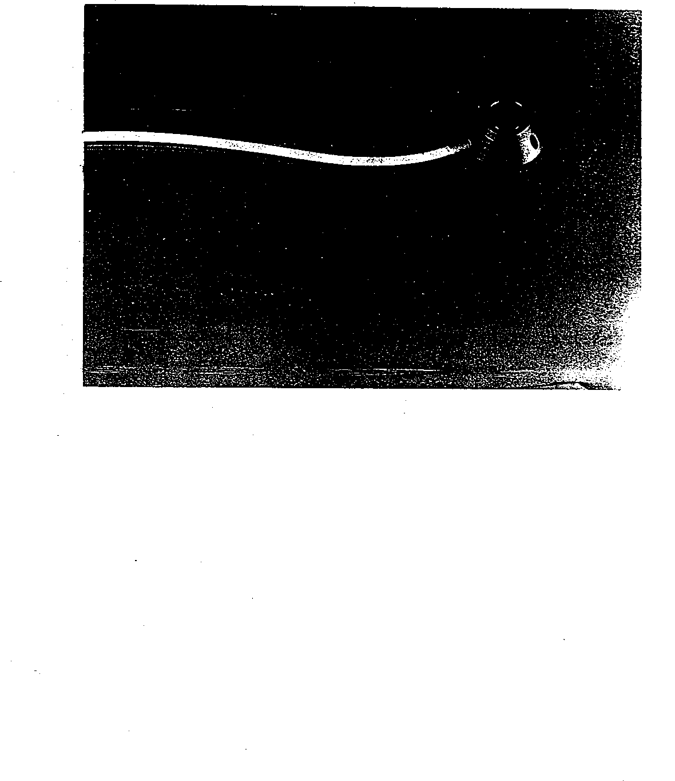

图2.

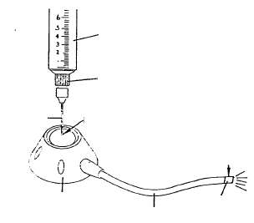

针

储液槽

流出测量点

阻抗元件

导管

注入点

压力传感器

注射管

图3.

相对阻抗

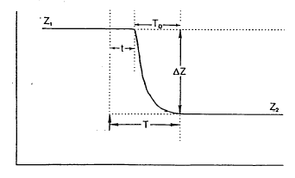

时间

注入冲洗溶液

其中： Z*1*=填充液阻抗

Z*2* =冲洗液阻抗

t=时间延迟（秒）

T=清理所需时间（秒）

TD=稀释时间

图1

